Внимание!
- Покупая пиротехническое изделие, обратите внимание на упаковку, где должно быть указано следующее: изготовитель, его адрес, телефон, штрих-код, подробная инструкция на русском языке, для какого возраста предназначено изделие, место использования, срок годности изделия, способ утилизации, а также знак того, что изделие сертифицировано.

- Пиротехнические изделия бытового назначения не могут иметь класс опасности выше III класса. В зависимости от типа пиротехнического изделия радиус опасной зоны составляет от 5 до 30 метров.

- При использовании пиротехнических изделий внимательно прочитайте инструкцию и точно выполняйте ее требования.
При обращении с пиротехническими изделиями ЗАПРЕЩАЕТСЯ:

- использовать пиротехнические изделия лицам моложе 18 лет без присутствия взрослых;
- курить рядом с пиротехническими изделиями;
- бросать, ударять пиротехнические изделия;
- бросать пиротехнические изделия в огонь;
- применять пиротехнические изделия в помещении, на крышах, балконах (исключение: бенгальские огни, тортовые свечи, хлопушки);
- держать в руках работающие пиротехнические изделия (кроме бенгальских огней, тортовых свечей, хлопушек);

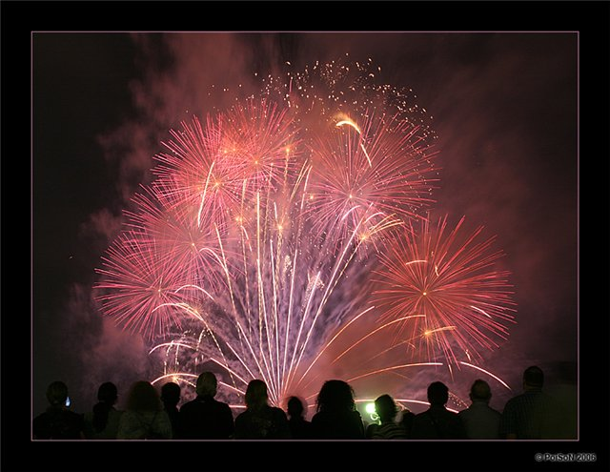

- наклоняться над пиротехническими изделиями во время поджога фитиля, а также во время работы пиротехнических изделий;
- в случае затухания фитиля поджигать его еще раз;
- применение пиротехнических изделий развлекательного характера в ночное время (с 23.00 до 07.00), за исключением разрешенных законом дат;
- применение пиротехнических изделий при сильном либо порывистом ветре и при грозе;
- в зависимости от типа пиротехнических изделий подходить и наклоняться над ними в течение от 2 до 15 минут после окончания их работы;
- применение пиротехнических изделий ближе 50 метров от зданий, сооружений, высоких деревьев, мачт, линий электрических передач и т.п.

